校内流动配置整体流程
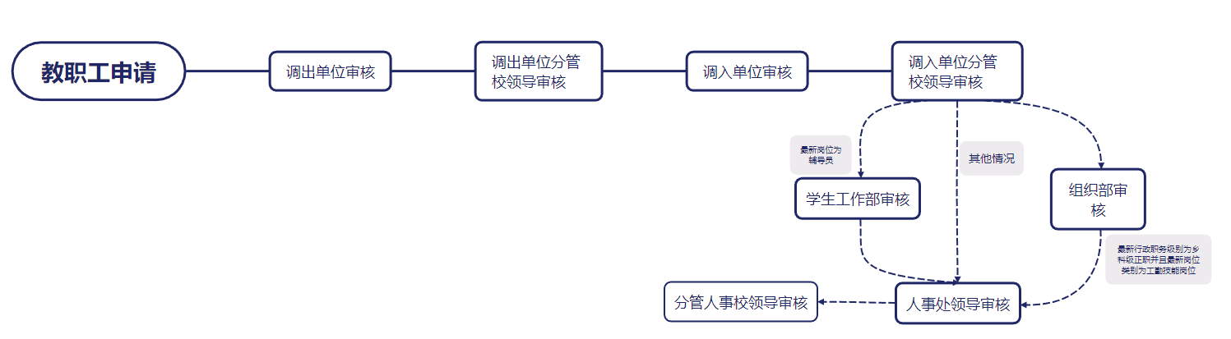

登录系统后，根据所在审核节点切换到相应的系统角色进行流程审核处理。
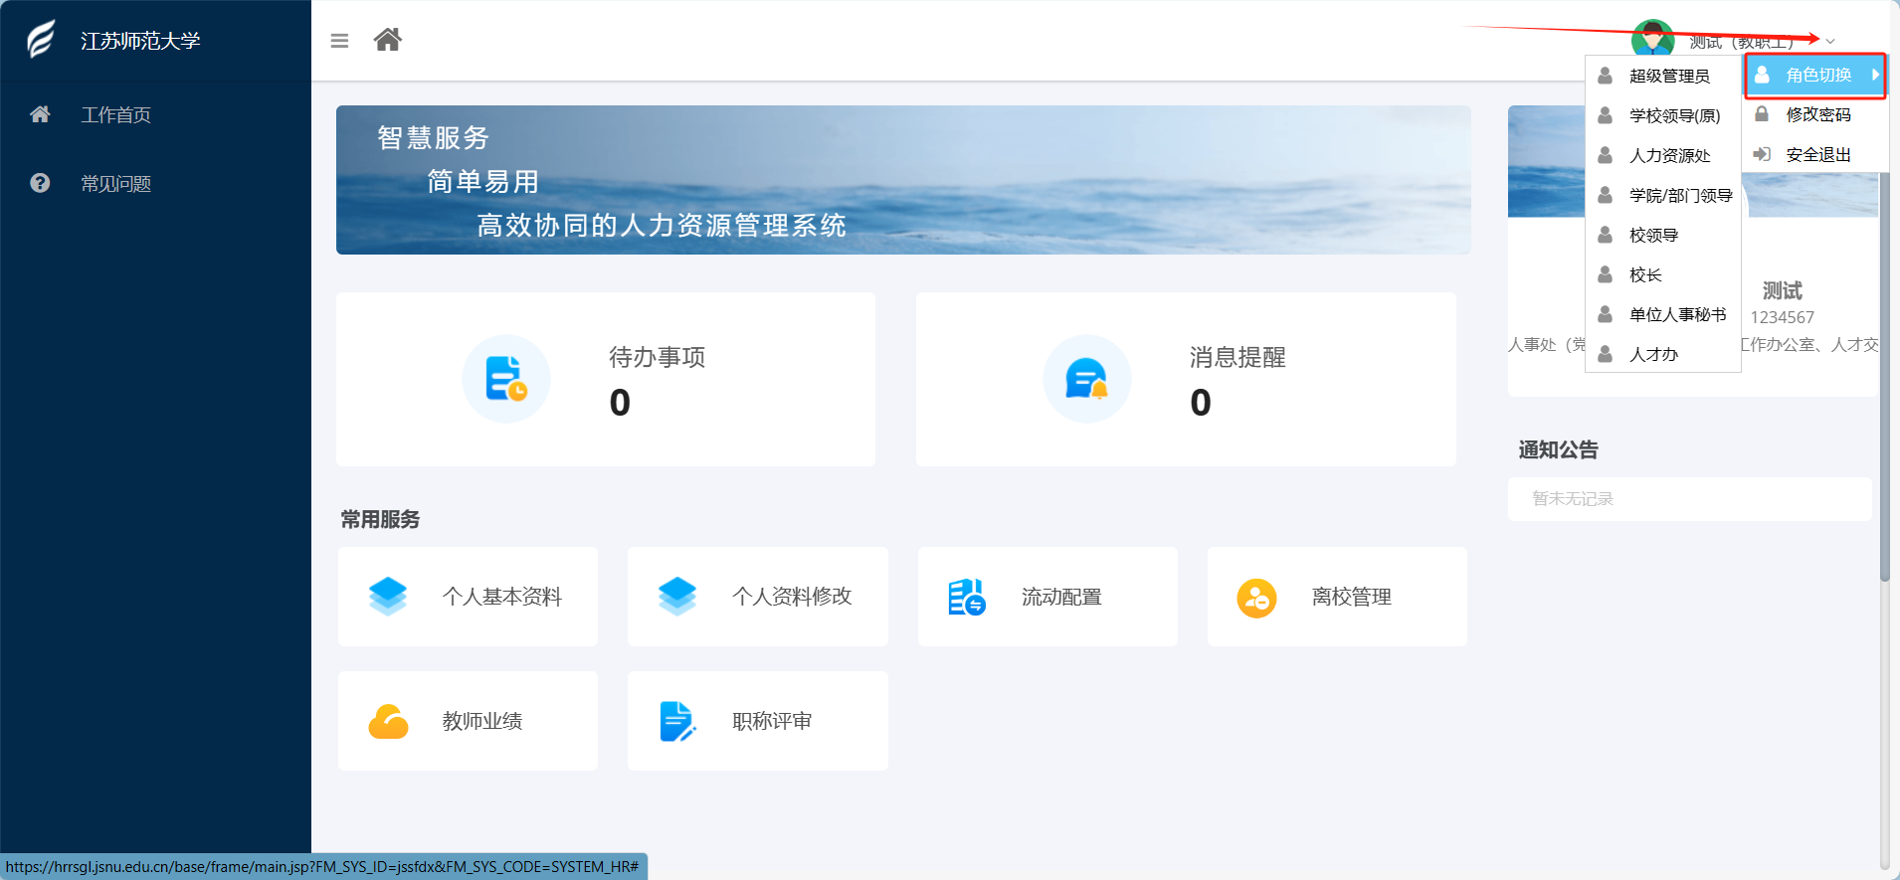

调动流程审核详情操作

七、人事处领导审核 人事处领导角色
流程审核有两个入口进行处理（任选其一进入口操作即可），一是待办事项，二是人事管理-流动配置具体模块

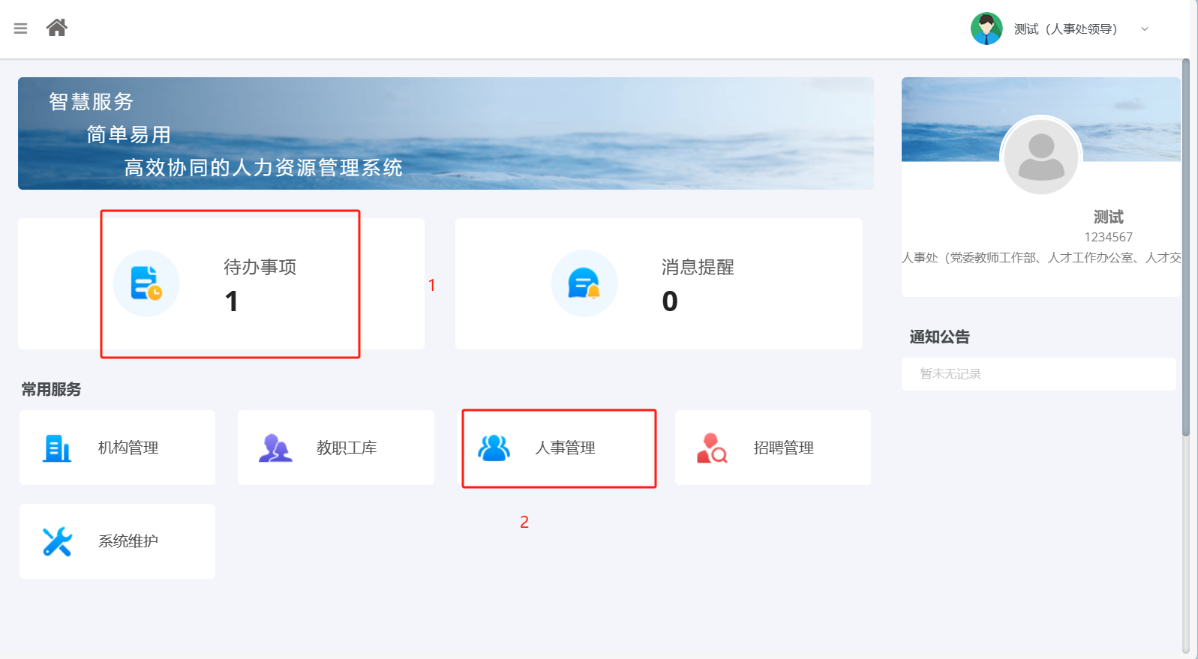
- 点击【待办事项】-【马上办理】，进入审核页面，对申请人填写的信息进行审核即可
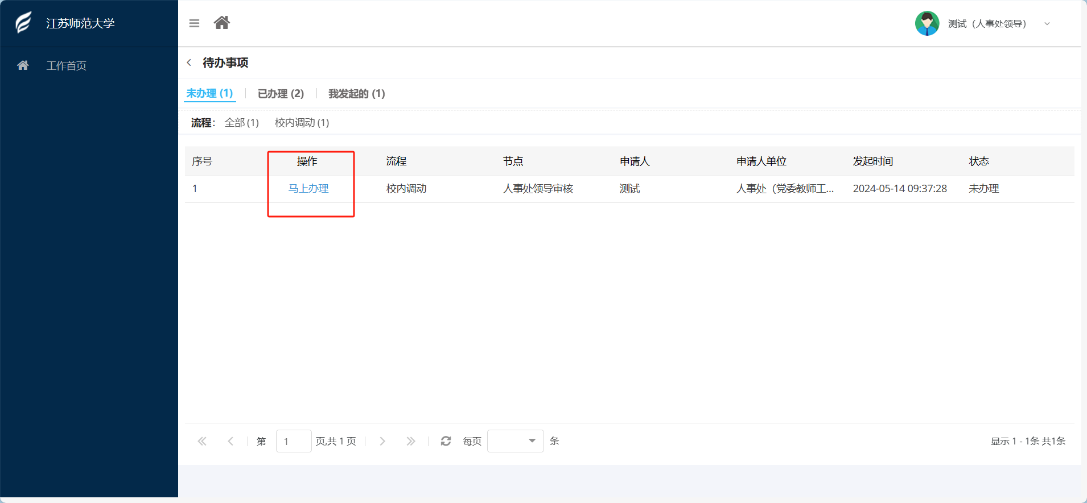
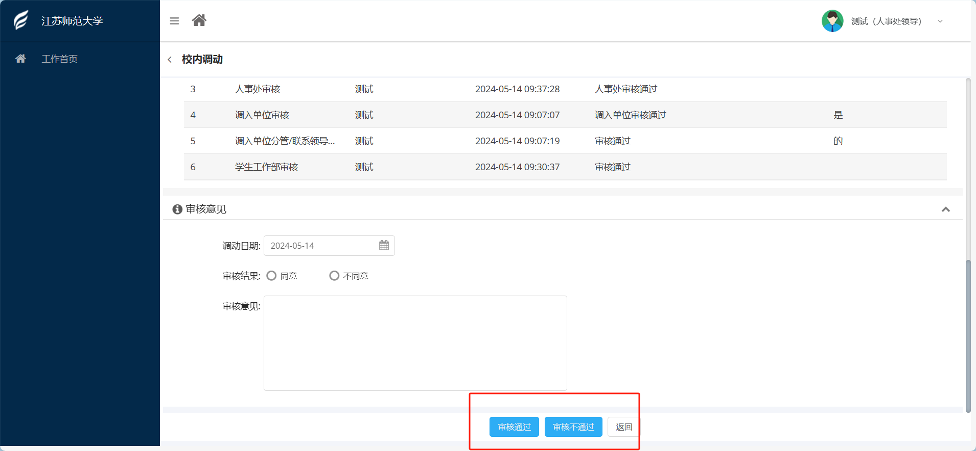
- 点击【人事管理】-【流动配置】-【人事处领导审核】，对教职工提交的信息进行审核即可。
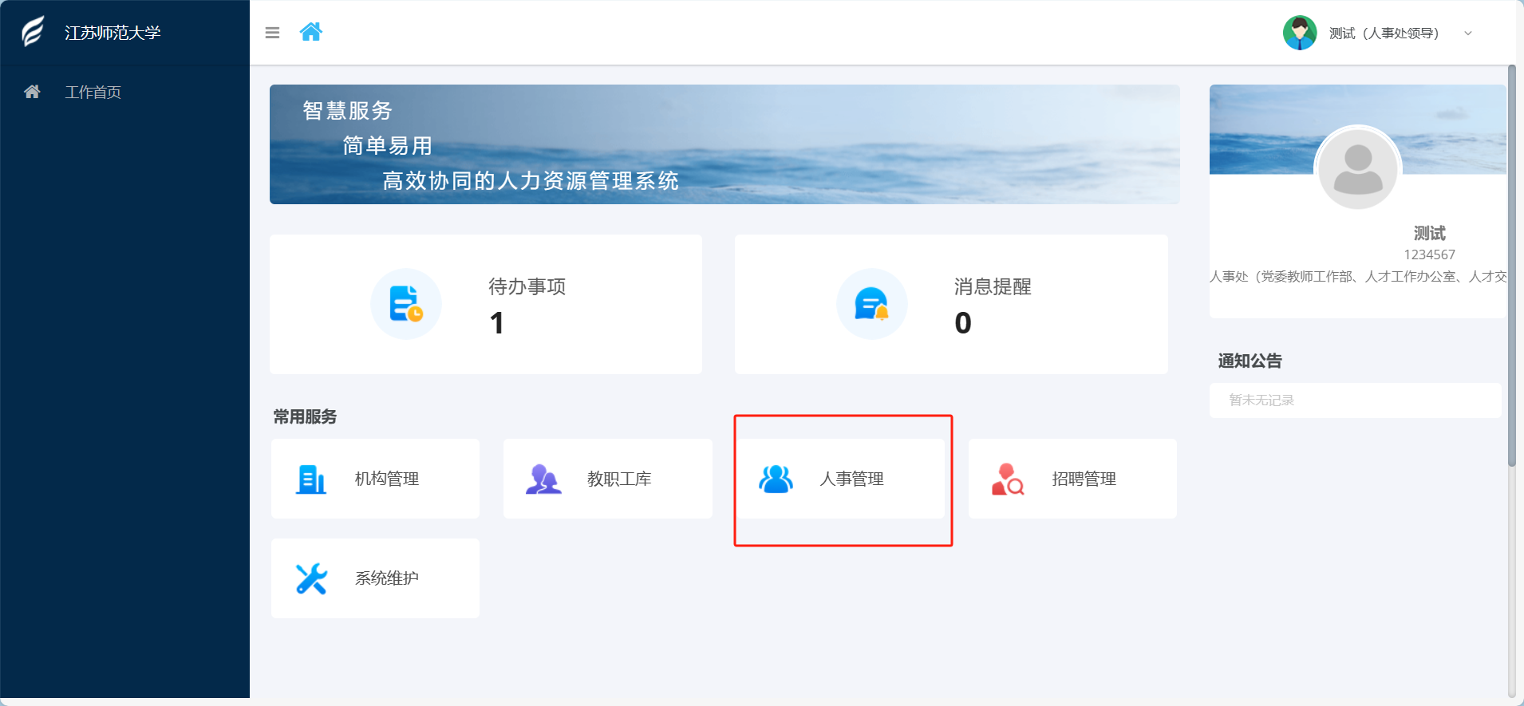
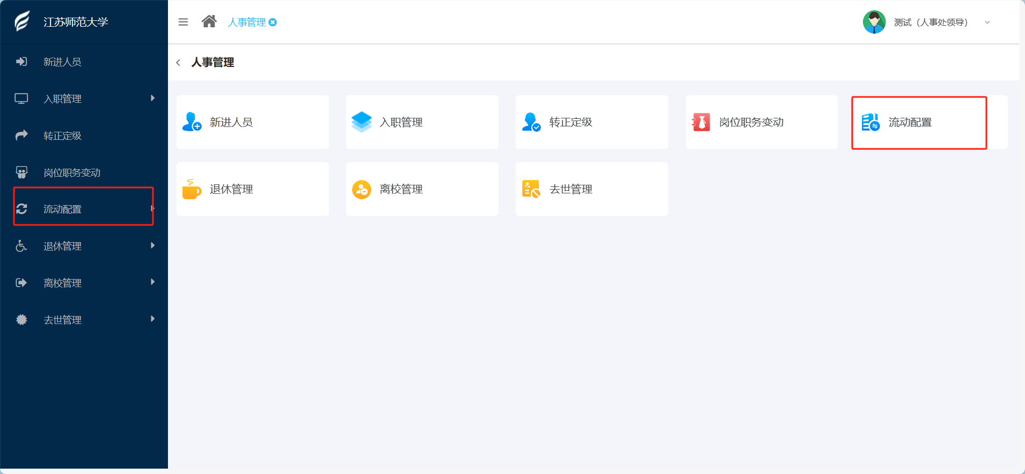
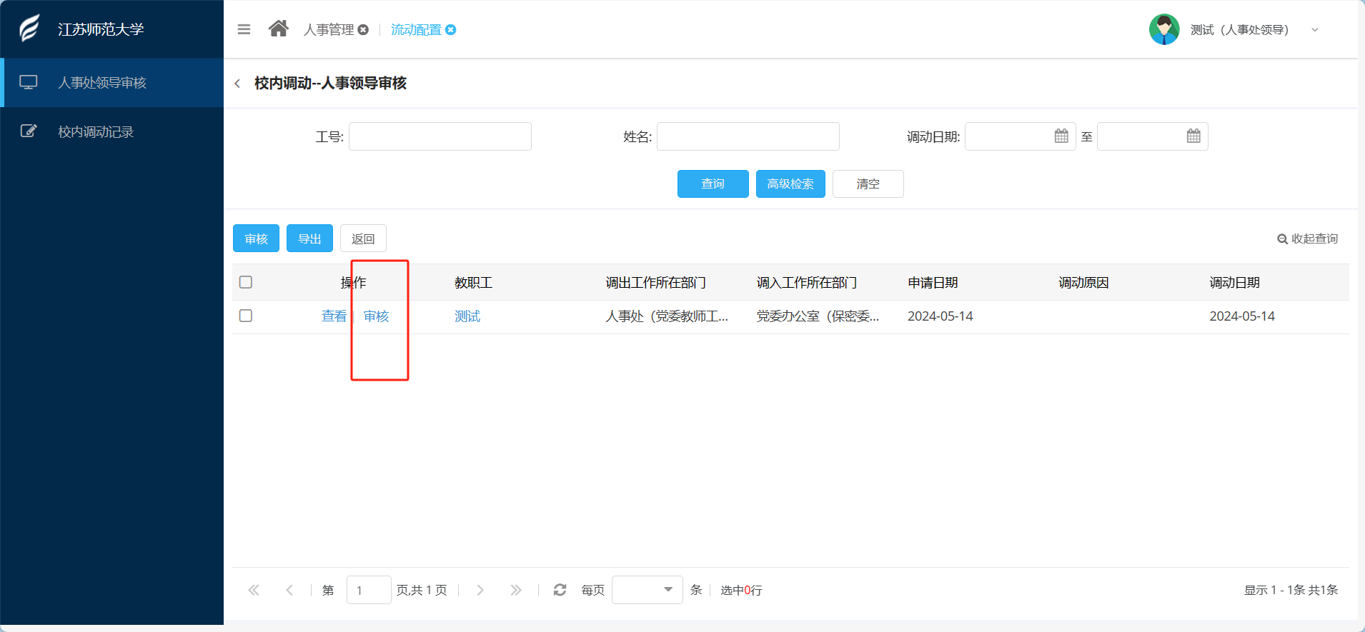

分管人事校领导审核 校长角色
流程审核有两个入口进行处理（任选其一进入口操作即可），一是待办事项，二是人事管理-流动配置具体模块

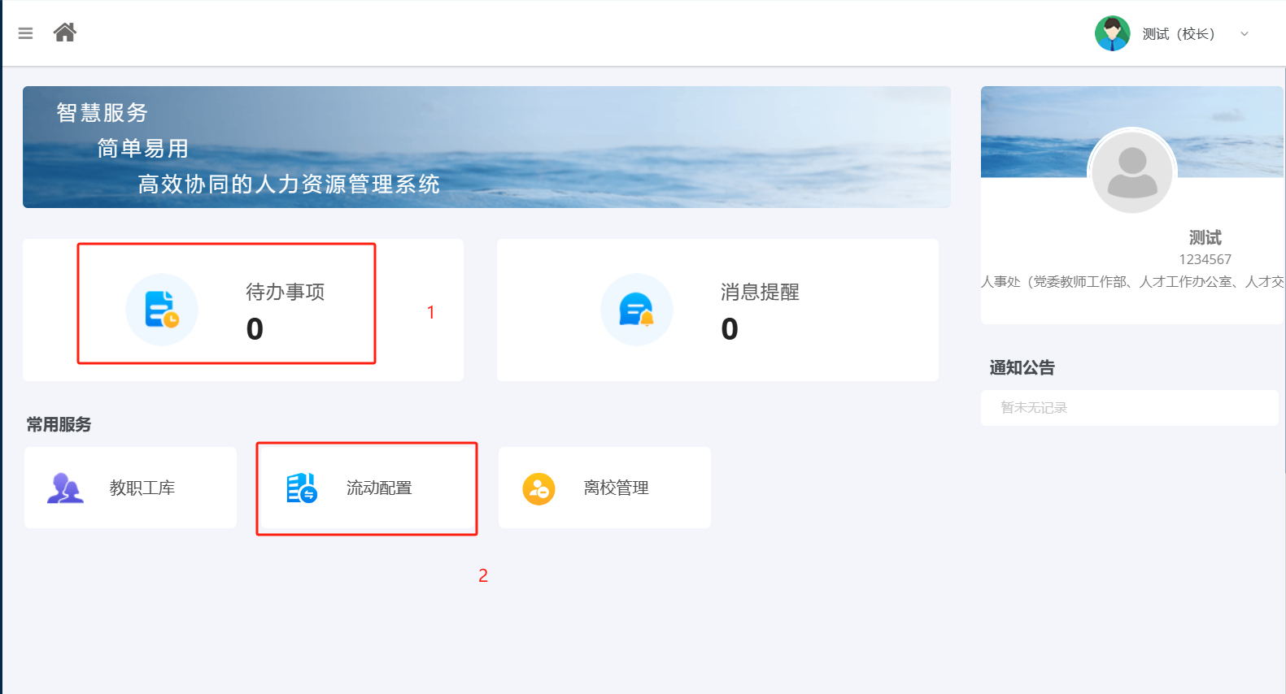
- 点击【待办事项】-【马上办理】，进入审核页面，对申请人填写的信息进行审核即可
- 点击【人事管理】-【流动配置】-【人事处领导审核】，对教职工提交的信息进行审核即可。
